|  |  |
| --- | --- |
| **2MB1** | **Evaluation** |



**Exercice 1 – Pythagore**

1. Calculer la valeur du segment UM
2. Le triangle RST est-il rectangle ?

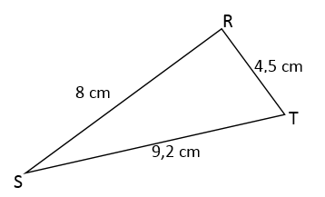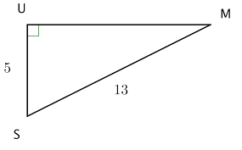

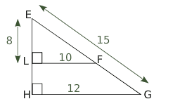**--------------------------------------------------------------------------------------------------------------------------------------------**

**Exercice 2 – Thales**

Combien mesurent les segments EF et LH ?